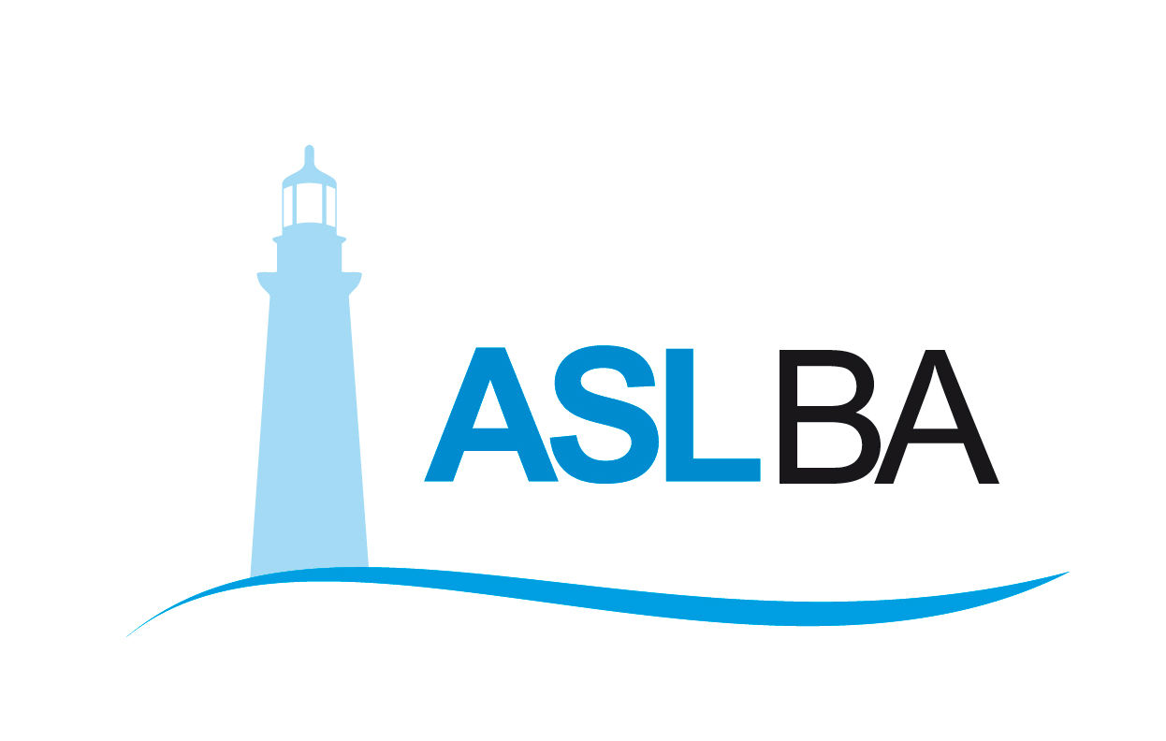
Ufficio Stampa – Direzione Generale
Mail ufficio.stampa@asl.bari.it

COMUNICATO STAMPA

Hub fiera, cento vaccini l’ora: tempi di attesa fra 8 e 10 minuti e corsie separate per facilitare gli accessi

Fino alle 18 sono state somministrate 800 dosi per fasce di età e categorie previste

Bari, 15 aprile 2021 - Prosegue senza sosta la campagna vaccinale anti Covid della ASL Bari: dopo il record di vaccinazioni raggiunto ieri – sono state 9.252 le dosi somministrate in tutti i punti vaccino del territorio provinciale – si registrano finora oltre 3mila iniezioni, di cui 800 solo nell’hub Fiera del Levante, dove le vaccinazioni si stanno svolgendo regolarmente per le fasce d’età in programma e i tempi d’attesa sono ridotti, 8 – 10 minuti al massimo, con una media di 100 vaccini l’ora.
Attive tutte le postazioni dell’hub più grande di Puglia dove sono al lavoro medici e infermieri per le somministrazioni, i volontari della Protezione civile per la logistica e l’accoglienza degli utenti e gli assistenti sanitari per la preparazione delle dosi. La macchina organizzativa sta funzionando affinchè le procedure si svolgano in maniera puntuale ed efficiente.
All’esterno del padiglione il personale ha separato gli ingressi distinguendo due corsie: una per le persone prenotate, tra cui anche over 80 seconde dosi, e l’altra per le chiamate “ a sportello”, in modo tale da regolare i flussi ed evitare possibili disagi. Continua ad essere elevata e positiva la adesione da parte dei cittadini della fascia di età fra i 70 e i 79 anni che la ASL Bari mira a concludere in anticipo entro il 30 aprile.
Sta andando a regime anche la collaborazione tra ASL e medici di medicina generale e pediatri di libera scelta. La somministrazione di vaccini a domicilio ha raggiunto ieri quota 6.355 dosi, mentre quella nelle sedi messe a disposizione dalla ASL ha toccato le 2.171, per un totale di 8.526 vaccini somministrati a over 80 (deambulanti e non), soggetti fragili, vulnerabili per patologia e caregiver a cura dei medici di famiglia. Nella sola giornata di ieri sono state eseguite 1.056 somministrazioni.
Dall’inizio della campagna vaccinale, nelle strutture del territorio della ASL Bari, sono state somministrate 289.942 dosi di vaccino, di cui 93.768 destinate a over 80 e 28.256 alla fascia d’età 70-79 anni.

Valentina Marzo
Ufficio stampa Asl Bari
Cell. 3291659049
Email: valentina.marzo@asl.bari.it

